Государственное бюджетное дошкольное образовательное учреждение
детский сад №12 комбинированного вида Невского района Санкт-Петербурга

Сценарий музыкального досуга

для детей подготовительной группы по теме:

«Мы здоровье бережём – олимпийцами растём»

Составила

музыкальный руководитель

ГБДОУ №12:

Рахманкулова Р. Т

СПБ

2014

Интеграция образовательных областей:
«Коммуникация», «Познание», «Здоровье», «Музыка», «Физическая культура».

Цель:
Повышение интереса детей к здоровому образу жизни посредством использования здоровьесберегающих технологий в различных видах музыкальной деятельности.

Задачи:
Образовательные:
Познакомить детей с различными видами музыкально-оздоровительных упражнений.
Развивать музыкальные и творческие способности дошкольников в различных видах музыкальной деятельности, используя здоровьесберегающие технологии, исходя из возрастных и индивидуальных возможностей каждого ребёнка, звуковую культуру речи воспитанников, связанную речь и её грамматический строй.
Формировать начала музыкальной культуры.
Создавать предметно-развивающую среду и условия для формирования гармоничной , духовно богатой, физически здоровой личности.
Расширить и обобщить знания детей о факторах, способствующих укреплению здоровья.
Развивающие:
Развивать у детей умение воспринимать характер музыкальных произведений и передавать его в импровизации движений, пении, играх.
Развивать координацию движений.
Развивать чувство ритма в музицировании, упражнять в ритмичном выполнении танцевальных движений с предметами (лентами, обручами, шариками, фонариками и т.д.) и без них.
Развивать познавательный интерес детей к здоровому образу жизни, любознательность, желание самостоятельно найти ответ.
Воспитательные:
Воспитывать навыки культуры поведения, чувство доброты и взаимопомощи.
Формировать положительное отношение ребёнка к окружающему миру, к своей семье, сверстникам, к самому себе.
Воспитывать уважительное отношение к культуре страны, народа; создавать положительную основу для воспитания патриотических чувств.

Оздоровительные:
Сохранять и укреплять физическое и психическое здоровье воспитанников.
Создавать условия, обеспечивающие эмоциональное благополучие каждого ребёнка.
Укреплять общую моторику.
С помощью здоровьесберегающих технологий повышать адаптивные возможности детского организма, способствовать профилактике простудных заболеваний посредством игрового массажа, дыхательной гимнастики, валеологических песенок-распевок, динамических упражнений, речевых игр, музыкотерапии.

Действующие лица:
Ведущая, Клоун Непоседа - взрослые, Карлсон, Простудиха.

Оборудование:
Мультимедиа, музыкальный центр, лазерный прожектор.

Атрибуты и декорации:
Костюмы персонажей (клоуна Непоседы, Карлсона, Простудихи), детские народные костюмы, самодельные шумовые инструменты, кольца, фонарики, ленты разного цвета, султанчики, чашки и самовар из фанеры, платочки, подзорная труба, 3 мяча,2 клюшки, 2 шайбы, 6 стоек.

Ход досуга:
Звучит песня «До свиданья наш ласковый мишка» муз. А. Пахмутовой, сл. Н. Добронравова. Дети входят с фонариками, выполняют танцевальную композицию, затем ложатся на ковёр.

Релаксация и психогимнастика
Звучит пьеса «Утро» Э. Грига, все дети лежат на ковре, а те, кто читают стихи, встают по одному, потягиваясь.
Стихи с элементом дыхательной гимнастики (авторские).
Дети:
Видел я сегодня сон
Олимпийский стадион,
Мишку с кольцами, шары,
Выступали вместе мы!
Мне такой же сон приснился:
Рядом с Мишкой очутился.
Вот наяву б, а не в кровати
Участвовать в олимпиаде!
Тогда, вставайте!
Хватит спать!
Не будем время мы терять.
Потянем ручки высоко,
Вдохнём и выдохнем легко!
(Воспитанники вдыхают бесшумно носиком, поднимаются на носочки и выдыхают через ротик).
Все дети встают, потягивается, творческая импровизация.
Ведущая:
Здравствуйте, ребята. Слышу ваш разговор, вы мечтаете поучаствовать в Олимпийских играх и стать олимпийскими чемпионами. Я уверена, это всё у вас впереди, но а пока сегодня замечательный день, светит солнце, в нашем зале так уютно, что хочется всем пожелать «Доброе утро». Давайте улыбнёмся и пожелаем всем, всем «Доброе утро!».
Валеологическая песня-распевка «Доброе утро!»
(Из сборника «Система музыкально-оздоровительной работы в детском саду», автор-составитель О.Н. Арсеневская, из. «Учитель, г. Волгоград, 2011г., стр.51.).
Доброе утро!
Улыбнись скорее!
(Дети улыбаются)
И сегодня весь день
Будет веселее.
(Хлопают в ладоши)
Мы погладим лобик,
Носик
И щечки.
(Выполняют движения по тексту)
Будем мы красивыми,
Как в саду цветочки!
(Выполняют фонарики)
Разотрём ладошки
Сильнее, сильнее!
А теперь похлопаем
Смелее, смелее!
(Выполняют движения по тексту)
Ушки мы теперь потрём
И здоровье сбережём.
(Разводят руки в стороны)
Улыбнёмся снова,
Будьте все здоровы!
(Дети присаживаются на стулья)
Звучит музыкальная заставка к передаче «АБВГДейка» и появляется клоун Непоседа. У него в руках мяч и краски.

Клоун Непоседа:
Привет детишки, девчонки и мальчишки! Я клоун Непоседа. Меня так назвали, потому что я люблю движение, физкультуру, спорт, музыку. Пришёл я к вам не с пустыми руками, а принёс мяч здоровья – его так назвали, потому что все кто в него играют, становятся сильными, ловкими, здоровыми и ещё краски. А вы знаете, для чего нужны краски?
Ведущая:
Конечно, знаем и тебе сейчас расскажем.
Дети берут ленты и становятся в рассыпную. Исполняется песня «Песня красок» сл. и муз. И. Я. Соломыкиной, сб. «Колокольчик».
Клоун Непоседа:
Мои краски не простые, а волшебные, что нарисуешь, то и появится.
Краски дружно мы возьмём,
Рисовать скорей начнём.

Танец с лентами «Мир который нужен мне»
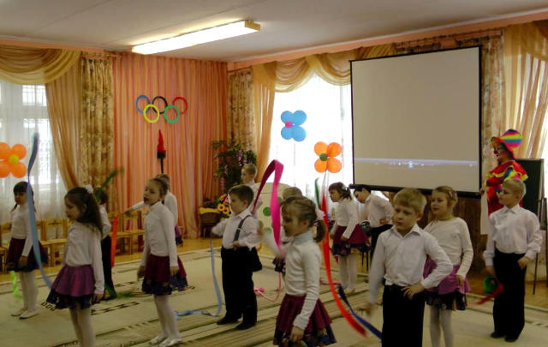
Во время танца клоун Непоседа «рисует» на листке бумаге, который расположен на мольберте. После танца дети садятся на стульчики.
Ведущая:
Непоседа, а что ты там нарисовал, покажи нам, пожалуйста.
Клоун показывает рисунок с Карлсоном.
Ведущая:
Дети, кто это?
Дети:
Карлсон!
Раздаётся стук в окно.
Ведущая:
Ой, не Карлсон ли к нам прилетел?
Клоун Непоседа:
Я к окошку подойду и в окошко погляжу.
Непоседа открывает окно. Звучит музыка из мультфильма «Малыш и Карлсон» композитор Г. Гладков. Влетает Карлсон. Разгоняется, пытается взлететь, жужжит, но у него ничего не получается.
Карлсон (грустно):
Здравствуйте, ребята! Вам весело, а мне не до веселья.
Непоседа:
Что случилось, Карлсон?
Карлсон:
Взлететь не могу! Моторчик работает (шум сломанного мотора), а поднять меня не может!
Непоседа:
А ты сегодня подкрепился? Варенья много съел?
Карлсон:
Я хорошо заправился. Съел три банки варенья: клубничное, малиновое, яблочное, 10 плюшек, 3 тарелки манной каши и семь стаканов сока!
Непоседа:
Так ты ж объелся!!! Тебя лечить надо! Карлсон, а ты зарядку по утрам делаешь?
Карлсон:
Нет, а зачем? Я самый красивый, в меру упитанный мужчина в расцвете лет. Зачем портить фигуру?
Непоседа:
Ты хоть понимаешь, что, если ты не будешь заниматься спортом, то никогда больше не сможешь летать и тем более не станешь олимпийским чемпионом. Ребята, поможем Карлсону избавиться от лишнего веса, начнём с разминки, расскажем тебе, что такое физкультура!
Выходи, да по порядку
Становись скорее вряд,
Рассказать всем про зарядку
Приглашаю всех ребят.

«Марш» Е.Н. Тиличеева.
Дети маршируют друг за другом, выстраиваются в линию. Проводится разминка «Физкультура». Карлсон выполняет движения вместе с детьми.
Непоседа:
Что такое физкультура?
Дети:
Тренировка и игра.
Непоседа:
Что такое физкультура?
Дети:
«Физ» и «куль», и «ту», и «ра».
Непоседа:
Руки вверх, руки вниз.
Дети:
Это «физ».
Непоседа:
Крутим шею словно руль.
Дети:
Это «куль».
Непоседа:
Ловко прыгай в высоту.
Дети:
Это «ту».
Непоседа:
Бегай полчаса с утра.
Дети:
Это «ра».
Непоседа:
Занимаясь этим делом,
Будешь сильным, ловким, смелым.
Плюс хорошая фигура.
Вот, что значит...
Дети:
Физкультура!
Непоседа:
Хочешь быть спортивным,
Здоровым и активным?
Карлсон:
Хочу, хочу быть противным,
Ой нет, хочу быть спортивным.
Непоседа:
Тогда смотри.
Танец с обручами. Ремикс на песню В. Высоцкого «Утренняя гимнастика».
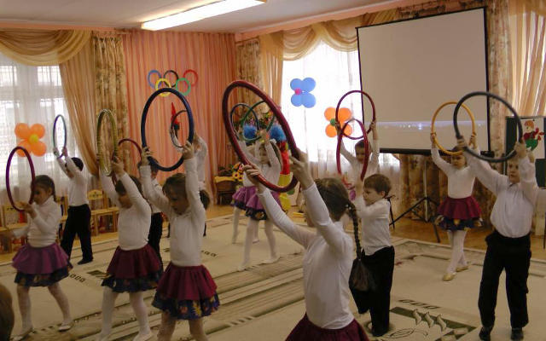
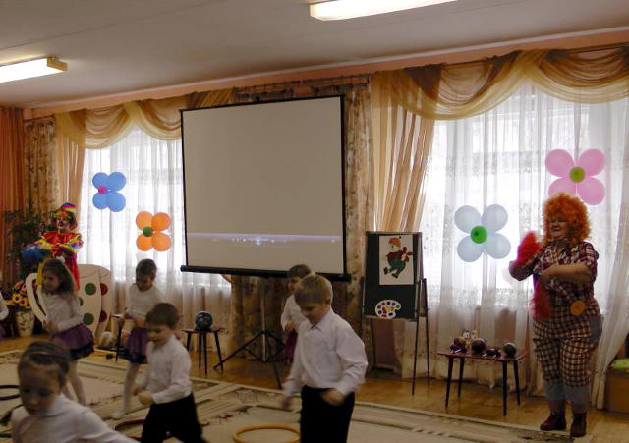
Непоседа:
А ещё Карлсон, надо правильно питаться, то есть есть правильные продукты, потому что есть такие, которые вкусные, но могут принести организму вред. Мы сейчас отправимся в магазин, и ребята помогут тебе выбрать правильные продукты.
Проводится игра под музыку русской народной песни «Ах, вы, сени мои сени». Все становятся в круг друг за другом, идут, образуя круг, и поют:
В магазин мы пойдём
И продукты там найдём.
Покупать мы будем дружно
То, что организму нужно.
Клоун Непоседа называет продукт, если он полезный дети поднимают руки вверх, если нет - присаживаются на корточки.
- Чипсы,
- Фрукты,
- Лимонад,
- Рыба,
- Творог,
- Мармелад,
- Жвачка
- Овощи
- Компот
- Чупа-чупс
И вкусный торт.
Дети поют:
Мы домой пришли
И продукты принесли.
Нам здоровье сберегут,
Только пользу принесут.
Дети присаживаются на стульчики.
Карлсон:
Ребята, я всё понял и даже, по-моему, похудел, но всё – таки на прощание угостите меня шоколадной конфеткой и чаем.
Непоседа даёт ему маленькую конфетку.
Карлсон:
Такую маленькую (обижается).
Непоседа:
Помни, сладкого надо есть в меру.

Фольклор: «Танец чашек с самоваром» на мотив русской народной мелодии «Лютики-цветочки»
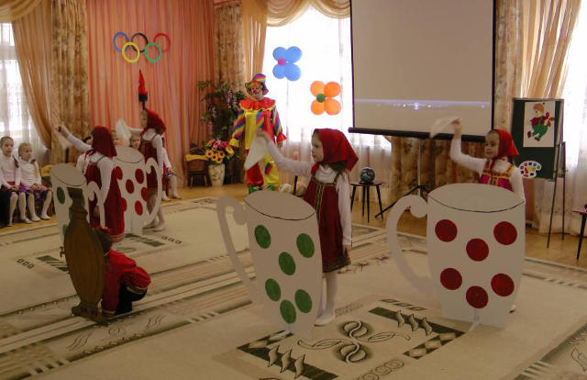
Карлсон наливает чай из самовара, «выпивает».
Карлсон:
Вот мой моторчик меня поднимает, я полетел, спасибо за всё, до свидания.

Под музыку из мультфильма «Малыш и Карлсон» Г. Гладкова, Карлсон улетает.
Звучит тревожная музыка из методического пособия «Кукляндия» М.И. Родиной, CD №1 №18.
Входит Простудиха. Она принюхивается, оглядывается, чихает.

Простудиха:
Что за непорядок? Что-то здесь здоровьем запахло?
Непоседа:
Вы кто?

Простудиха:
Я, Простудиха Ивановна. Ну-ка, где моя подзорная труба?
Ты труба мне послужи,
Да, ещё раз покажи,
Кто тут весел и здоров,
Кто не боится простуд и сквозняков?
Вглядывается в трубу.
Это что за безобразье?
Откуда здесь столько здоровых детей? Ап-чихи! (Чихает на детей).
Непоседа:
Не трудись Простудиха, наши дети простуд не бояться.
Простудиха:
Это ещё почему?
Непоседа:
Мы физкультурой занимаемся, едим полезные продукты, у нас есть мяч здоровья, а ещё мы умеем делать массаж.
Простудиха:
Чаво, чаво!
Непоседа:
Массаж.
Дети выходят, становятся парами по кругу.

Комплекс игрового массажа «Дружок»
У меня такие ручки!
Посмотри!
(Стоят спиной друг к другу, гладят свои руки)
Звонко хлопают в ладоши.
Раз, два, три!
Раз, два, три!
(Хлопают)
Твои ручки тоже
На мои похожи.
(Поворачиваются лицом друг другу, гладят по ручкам друг друга)
Хорошо с тобой, дружок,
Покружись со мной разок.
(Кружатся «лодочкой»)
У меня такие щёчки!
Посмотри!
(Стоят спиной друг другу, гладят свои щёчки)
Я пощиплю их немножко.
Раз, два, три!
Раз, два,три!
(Легко щиплют щёчки)
Твои щёчки тоже
На мои похожи.
(Поворачиваются, растирают щёчки друг друга)
Хорошо с тобой, дружок,
Покружись со мной разок.
(Кружатся «лодочкой»)
У меня такие ушки!
Посмотри!
(Стоят спиной друг к другу, массируют ушки)
Разотру их потихоньку.
(Растирают ушки с усилием)
Раз, два, три!
Раз, два, три!
Твои ушки тоже
На мои похожи!
(Поворачиваются лицом друг к другу, теребят ушки друг друга)
Хорошо с тобой, дружок,
Покружись со мной разок.
(Кружатся «лодочкой»)
У меня такая спинка.
Посмотри!
(Один ребёнок поворачивается к спинке другого ребёнка и гладит её)
Я похлопаю по спинке.
Раз, два, три!
Раз, два, три!
(Легко похлопывают по спинке)
Твоя спинка тоже
На мою похожа!
(Меняются местами)
Хорошо с тобой, дружок,
Покружись со мной разок.
(Кружатся «лодочкой»)
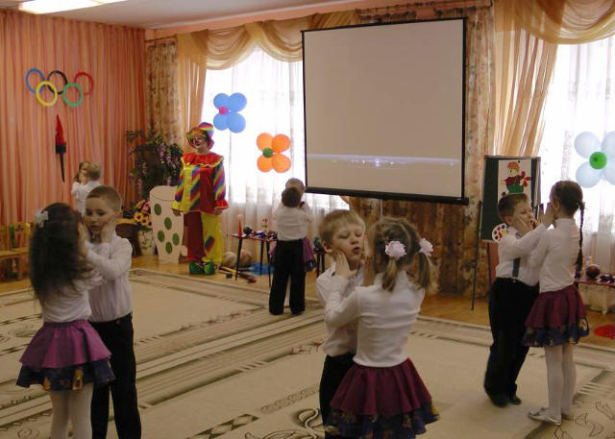
Непоседа:
Не страшно тебе.
Простудиха:
Ой, подумаешь, апчихи, апчихи! Напугали?
Выбегает ребёнок.
Ребёнок:
Про здоровый образ жизни мы споём сейчас частушки, убегай скорей старушка!
Дети берут инструменты, поют частушки на мотив «Ярославские ребята», играют на самодельных инструментах (авторские).

Частушки:
Мы ребята из Лесного,
А ведь, правда, хороши!
Свои новые частушки
Мы споём вам от души!
Все здоровый образ жизни
Мы с ребятами ведём.
Хоть ещё мы дошколята
От взрослых мы не отстаём.
Будем мы всегда здоровы,
Будем крепкими расти,
Олимпийские рекорды
Ждут нас точно впереди.
Про таблетки и лекарства
Позабудем навсегда.
Пусть у нас друзьями станут,
Солнце воздух и вода!
Вам понравились, частушки?
Мы пропели их для вас!
Всем желаем мы здоровья,
В этот светлый добрый час!
Простудиха:
Пчих! А это вы видели – это ваш мяч здоровья, не бывать вам олимпийскими чемпионами, апчих!
Ведущая:
Простудиха, отдай нам мяч. Мы в него играем, с ним занимаемся, становимся ловкими и сильными, чтобы участвовать в олимпийских играх.
Простудиха:
Ага, щас!
Ведущая:
Ты нам дай задания и если мы их выполним, тебе придётся отдать наш мяч. Он нам, очень, нужен.
Простудиха:
Хорошо, так и быть, апчихи. Первое задание – соревнование.

Игра «Передай мяч»
Мне нужны 2 команды по 4 человека. Надо передать мяч назад над головой и вернуть в начало, передавая между ног. (Играют два раза, меняя капитанов, затем присаживаются на стульчики).
Ведущая:
Вот видишь, какие ловкие ребята.
Простудиха:
Ну, ничего. Ловкие, сильные, а умные ли? А то, как в поговорке сила есть ума не надо! Вот я вас сейчас и проверю. Где – то были загадки (ищет). Ага, вот они. Слушайте.

Загадки:
Бросают мячик через сетку
В соседский ударяя пол.
И ловким нужно быть и метким
В игре с названьем (волейбол)!
Быстрее ветра игрок несётся
И мяч в воротах, значит – гол!
И знает каждый, что зовётся
Игра спортивная (футбол)!
Мяча введенье передача
Противников игрок всех обошёл
И мяч в корзине – вот удача
С тобой играем в (баскетбол).
Ведущая:
Простудиха, отдавай мяч, мы все загадки твои отгадали.
Простудиха:
Нет, не отдам!
Непоседа:
Тогда поиграем в нашу любимую игру, проиграешь, отдашь мяч, согласна?
Простудиха:
Согласная я, а что за игра?
Ребёнок:
Из спортивной жизни всей
Обожаем мы хоккей.
Нам бы клюшки, да ворота,
Шайбу погонять охота!
Простудиха, не зевай,
Шайбу с нами погоняй!
Ведущая:
Хоккей – это творческая игра согласованного коллектива. Каждый игрок должен провести шайбу с помощью клюшки между стойками и вернуться обратно, передав клюшку и шайбу. Побеждает тот, чья команда в быстрее выполнит задание и поднимет вверх клюшку.
Простудиха:
Я готовая!

Игра «Хоккей»
Играют две команды по 4 человека. Один из которых Простудиха, а другой Непоседа.
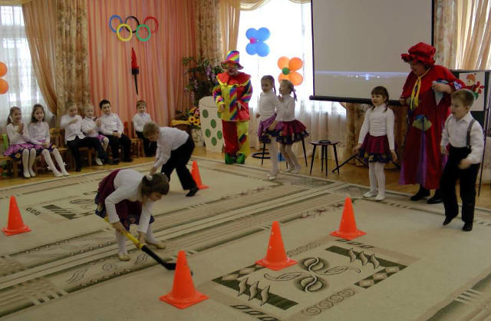
После игры дети присаживаются на стульчики. Выходят два ребёнка.
Простудиха:
Пчих, умаялась. Заберите свой мяч, а то вдруг выздоровею, а я не хочу выздоравливать, хочу болеть и других заражать. Фу-фу на тебя противный мяч! (Отдаёт мяч детям, обнюхивает себя). Апчихи! Кажется, больна. Это хорошо. Побегу туда, где не любят физкультуру и спорт, где не ведут здоровый образ жизни и не мечтают стать олимпийскими чемпионами.
Под музыку из методического пособия «Кукляндия» М.И. Родиной, убегает. Выходят дети читают стихи (авторские).
Дети:
Посмотрите, вот здоровье!
Держим мы его в руках!
Разным хворям и простудам
Пусть оно внушает страх!
Укрепим здоровье спортом,
Чистым воздухом водой!
С ним спешим к олимпиаде
И медали золотой!

Песня «Марш олимпийцев».
Непоседа:
Чтобы быть здоровее,
Принимайте витамины скорее.
Получите витаминки –
Оранжевые мандаринки.
Раздаёт мандарины детям.

Ведущая:
Увы, пришла пора нам расставаться,
Настало время нам прощаться!

Непоседа:
До свидания, до новых встреч!
Дети под музыку группы «Непоседы» уходят в группу «змейкой»

Литература:
1. Программа «От рождения до школы» под ред. Н.Е. Вераксы, Т.С. Комаровой, М.А. Васильевой, издательство Мазайка – Синтез, 2010г.;
2. «Система музыкально-оздоровительной работы в детском саду», автор - составитель О.Н. Арсеневская, г. Волгоград, 2011г.;
3. «Бодрящая гимнастика для дошкольников» Т.Е. Харченко, Детство – Пресс, г. Санкт – Петербург, 2012г.;
4. «Зелёный огонёк здоровья» программа оздоровления дошкольников М.Ю. Картушиной, Творческий центр, г.Москва, 2007г.;
5. «Оздоровительные занятия с детьми 6-7 лет» М.Ю. Картушиной, Творческий центр, г. Москва, 2010г.

